Кроссворд
- Победа – торжество, триумф.
- Светофор - Чтобы тебе помочь путь пройти опасный,
Горим и день, и ночь – зелёный, жёлтый, красный.
- Зебра - раскрашенное полосами место для пешеходного перехода на проезжей части пути.
- Вода – Я и туча, и туман, и ручей, и океан,
И летаю, и бегу, и стеклянной быть могу!
5. Пешеход – Человек, совершающий движение по улице.
6. Улица – В два ряда стоят дома –
Десять, двадцать, сто подряд
И квадратными глазами друг на друга глядят.
7. Свеча - Голова огнём пылает
Тело тает и сгорает.
Я полезной быть хочу:
Лампы нет – я посвечу.
8. Остановка – место, где временно останавливается транспорт.
9. Иголка – Маленького роста тонкая и острая
Носом путь себе ищу, за собою хвост тащу.
10. Лестница – она помогает спуститься вниз и подняться наверх.
11. Топор - Хоть и ростом невелик,
А к почтению привык:
Перед ним дубы, и клёны,
И берёзы бьют поклоны.
12. Огонь – Что, дотронувшись едва,
Превращает в дым дрова?
Кроссворд

б
е
з
о
п
а
с
н
о
с
т
ь

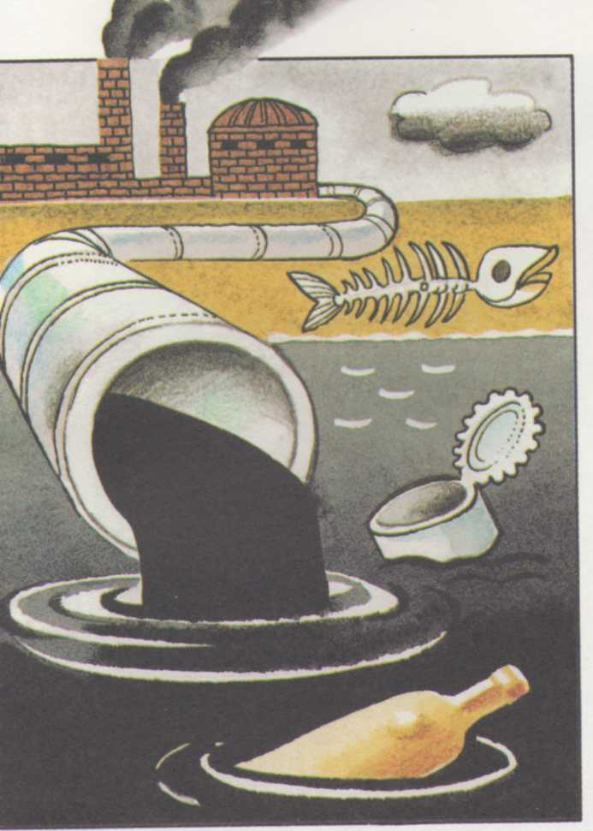
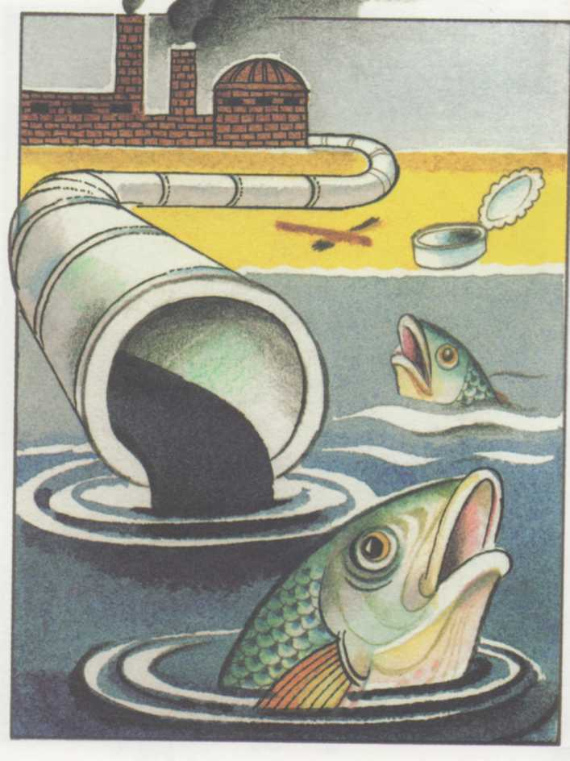
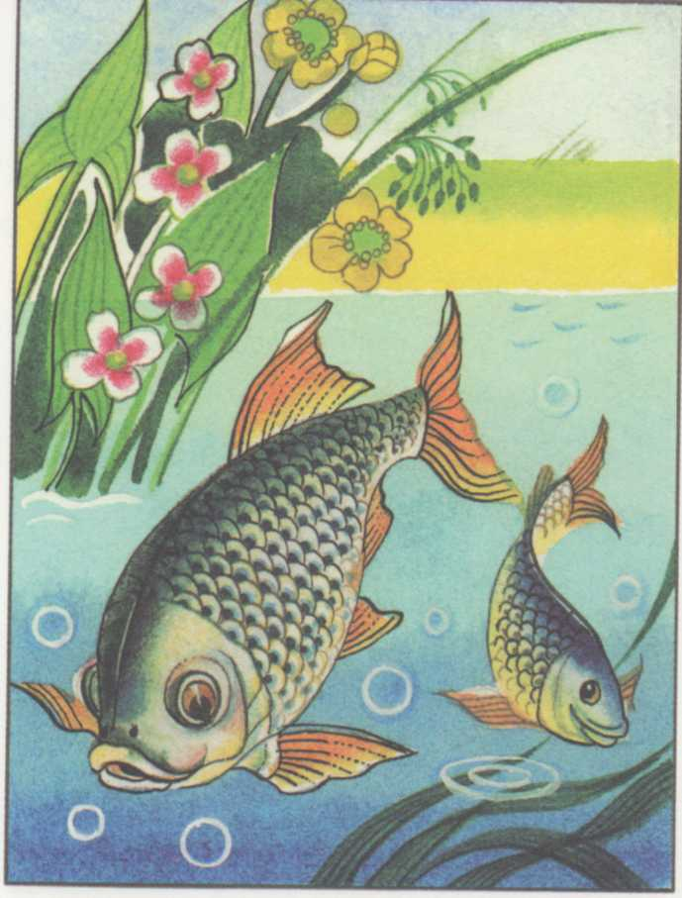
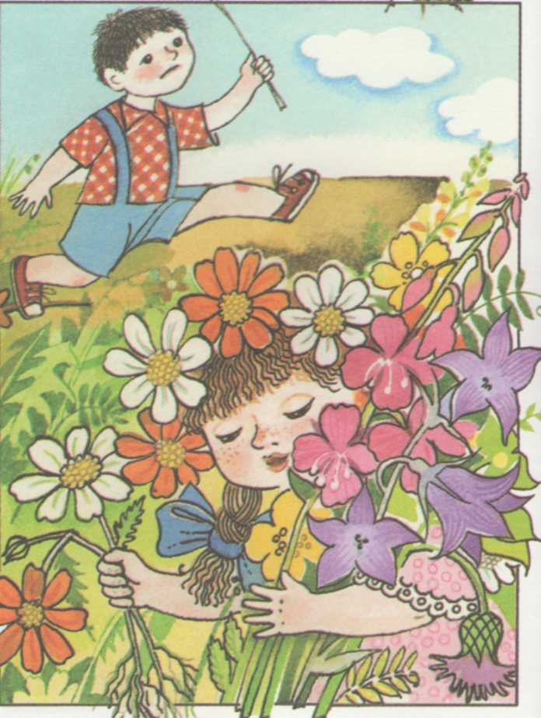
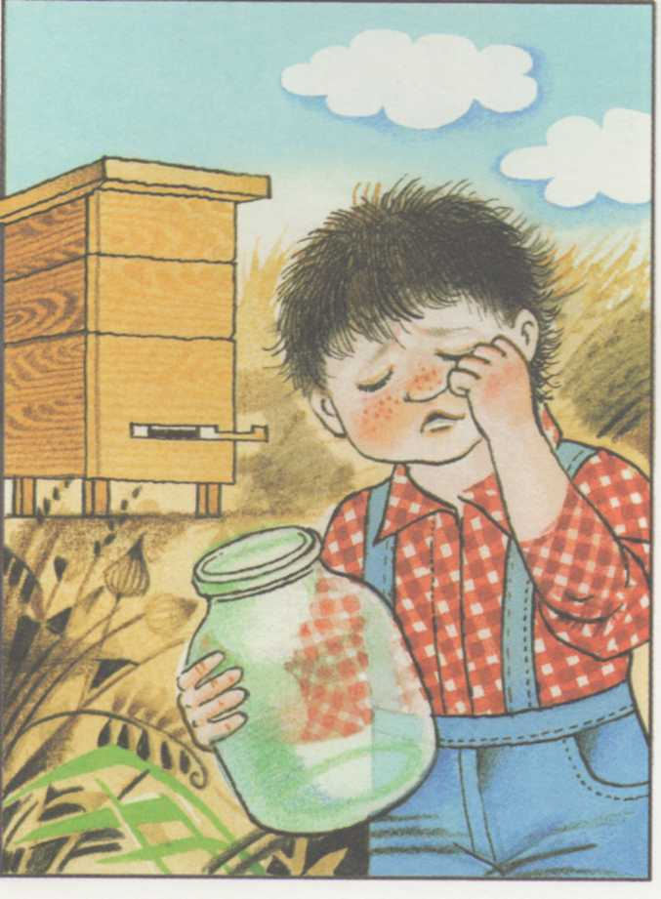
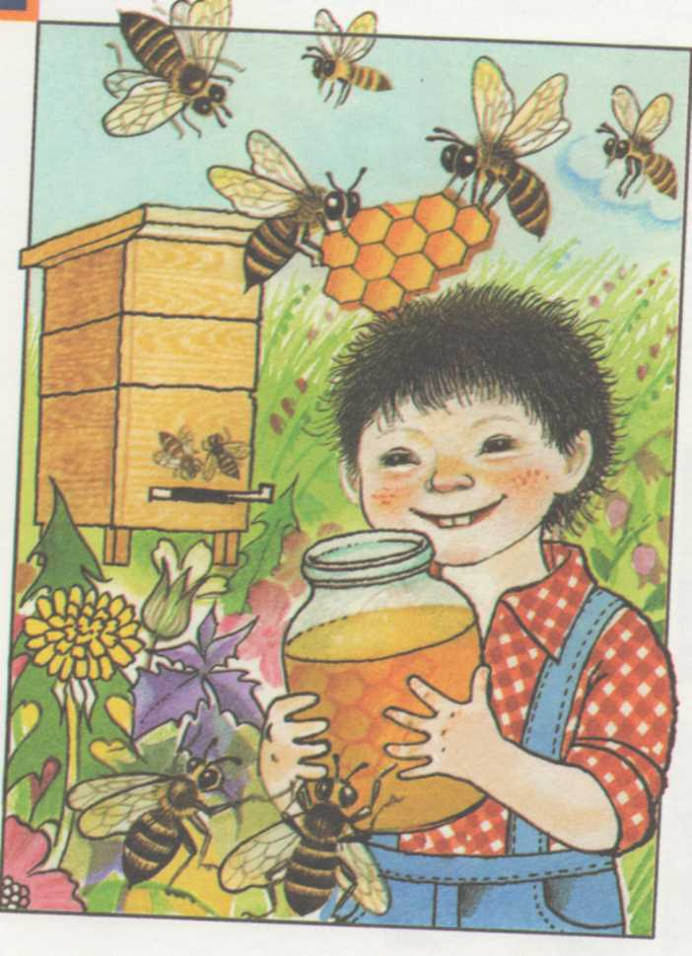

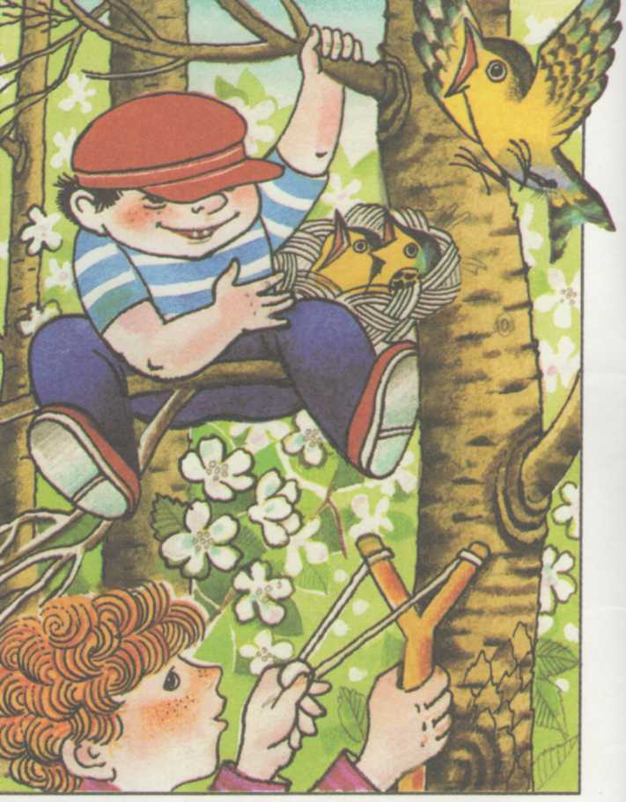
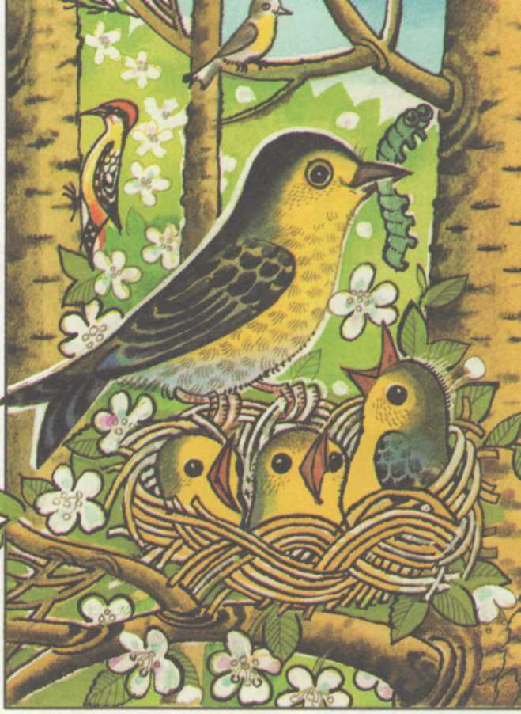
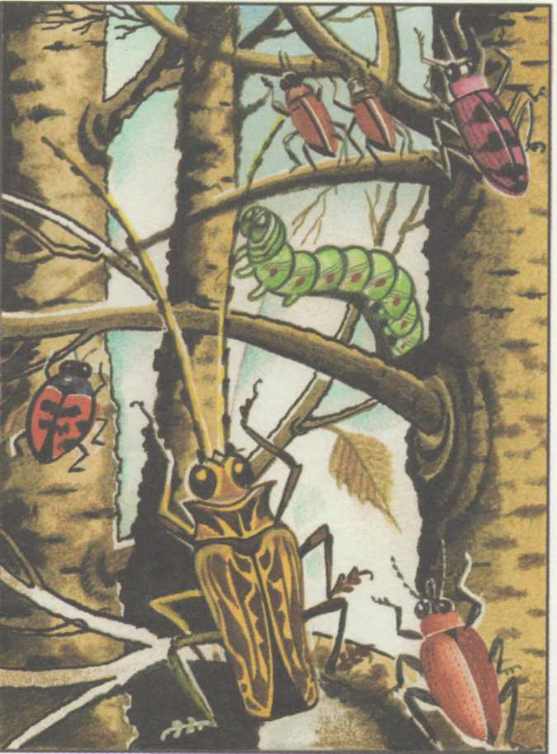

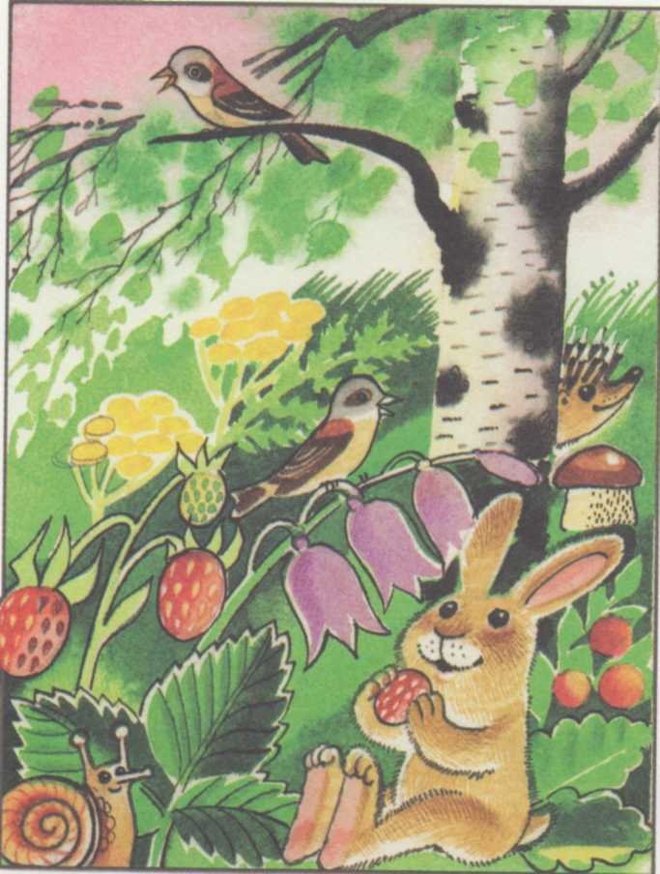
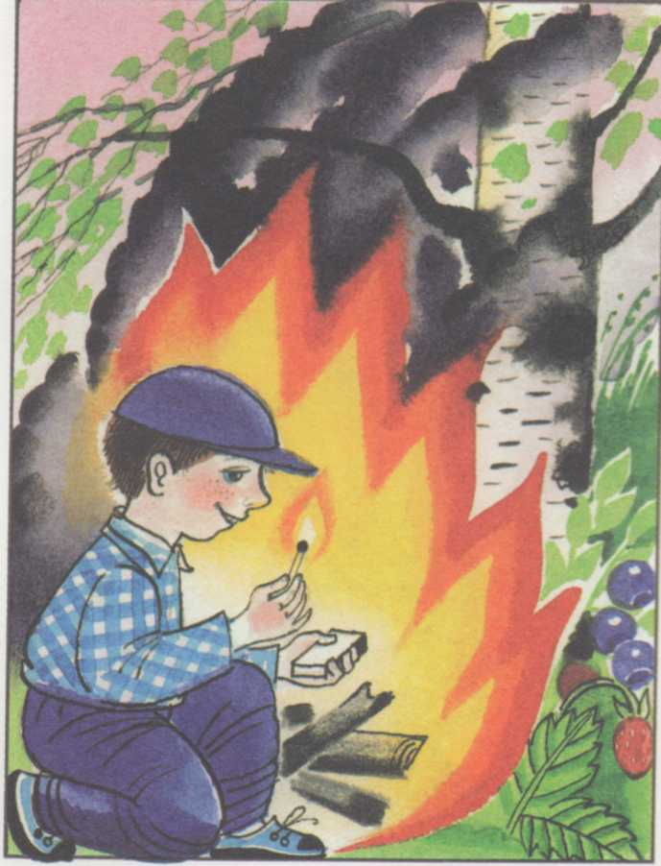
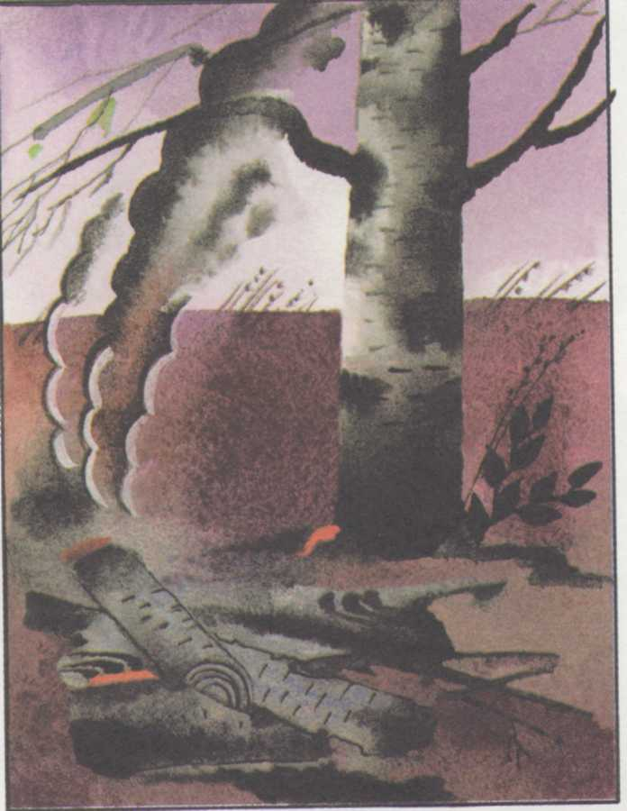
Родительское собрание в средней группе «Звёздочка»

Тема: Безопасность наших детей в наших руках.

Цели: сохранение жизни и здоровья детей; формирование у родителей чувства ответственности за безопасность своего ребёнка; педагогическое просвещение родителей по теме собрания.
Задачи: обозначить возможные опасности для ребёнка дошкольного возраста; определить роль родителей в формировании навыков безопасного поведения детей.
Участники: воспитатели, родители, дети.
Ход мероприятия
I. Вступительное слово Н.И. Герасимовой.
Hи для кого не секрет, что сложившаяся социальная и экологическая обстановка вызывает беспокойство у людей всей планеты. Особую тревогу мы испытываем за самых беззащитных граждан — маленьких детей. Задача взрослых (педагогов и родителей) состоит не только в том, чтобы оберегать и защищать ребенка, но и в том, чтобы подготовить его к встрече с различными сложными, а порой опасными жизненными ситуациями.
Правила поведения и меры безопасности непосредственным образом связаны с условиями проживания человека, будь то современный город или сельская местность, привычная домашняя обстановка или морское побережье — каждая среда диктует совершенно различные способы поведения и соответственно меры предосторожности. Если бы все люди их хорошо знали и соблюдали, было бы меньше травм и несчастных случаев. А каким образом об этом можно узнать?
К сожалению, пока не существует такого единого свода правил, в котором все они были бы собраны и популярно изложены.
Предлагаем вашему вниманию группы правил поведения:
- Правила поведения в природе (зооопарке)
- правила поведения в быту, дома, пожарная безопасность
- ПДД
- Правила поведения в детском саду.

II. Дети группы представляют знаки правил поведения в разных ситуациях.
- ПП в природе (зоопарке): используя знаки, рассказывают родителям, какие правила надо соблюдать; родители дополняют рассказы детей.
- ПП в быту, дома (предложить родителям памятку).

III. Игра «Шар»
Дети стоят в кругу. В руках ведущего воздушный шар. Играющий должен быстро сказать последнее слово стихотворной строки и передать шар другому. Если участник игры замедлил с ответом или ответил неправильно, он выбывает из игры, а шар вновь переходит к ведущему.
Ведущий. Этот шар в руках недаром.
Раньше, если был пожар,
Ввысь взмывал сигнальный шар —
Звал пожарных в бой с пожаром.
Где с огнем беспечны люди,
Там взовьется в небо шар,
Там всегда грозить нам будет
Злой ...
Ребенок. Пожар. (Передача шара.)
Ведущий. Раз, два, три, четыре —
У кого пожар ...?
Ребенок. В квартире. (Передача шара.)
Ведущий. Дым столбом поднялся вдруг.
Кто не выключил ...?
Ребенок. Утюг. (Передача шара.)
Ведущий. Красный отблеск побежал.
Кто со спичками ...?
Ребенок. Играл. (Передача шара.)
Ведущий. Стол и шкаф сгорели разом.
Кто сушил белье над ...?
Ребенок. Газом. (Передача шара.)
Ведущий. Пламя прыгнуло в траву.
Кто у дома жег ...?
Ребенок. Листву. (Передача шара.)
Ведущий. Кто бросал в огонь при этом
Незнакомые ...?
Ребенок. Предметы. (Передача шара.)
Ведущий. Помни каждый гражданин этот номер ...
Ребенок. Ноль один. (Передача шара.)
Ведущий. Дым увидел — не зевай и пожарных ...
Ребенок. Вызывай. (Передача шара.)

IV. Дети объясняют значение знаков дорожного движения: «Зебра», «Пешеходный переход», значение сигналов светофора.
V. Игра с детьми и взрослыми «Красный, жёлтый, зелёный».
Свет «красный» - стоим, руки вниз.
«Жёлтый» - хлопки в ладоши.
«Зелёный» - ходьба
VI. Кроссворд на тему безопасности. (см. приложение № 1)
VII. Вывод
- Важно научить ребенка объяснять собственное поведение. Если он сможет объяснить, как он вел себя, хорошо это или плохо, почему это с ним случилось и что при этом он чувствовал, тогда он лучше сможет понять, что он делает не так. Ребенок, который может объяснить, что с ним происходит, помогает нам, взрослым, лучше понять его, а значит, снимает многие проблемы и неприятности.
- Решение задач обеспечения безопасного образа жизни возможно лишь при постоянном общении взрослого с ребенком на равных: вместе ищем выход из трудного положения, вместе обсуждаем проблему, ведем диалог, вместе познаем, делаем открытия, удивляемся.
- Большую роль играет положительный пример взрослых. Это следует учитывать в собственном поведении. Нельзя требовать от ребенка выполнения какого-либо правила поведения, если мы сами не всегда ему следуем. (Например, сложно объяснить детям, что надо переходить улицу на зеленый сигнал светофора, если родители сами этого не делают.)
- Очень важно достичь полного взаимопонимания между взрослыми: педагогами и родителями, мамой и папой, так как разные требования, предъявляемые детям, могут вызвать у них растерянность, обиду или даже агрессию.
VIII. Итоги: В заключение хочется сказать: не пренебрегайте правилами безопасности!
Показывайте детям только положительные примеры. Пусть каждый день будет безопасным! Начните изучать правила с детьми. В этом вам помогут Памятки – буклеты.
(Раздать родителям памятки).

Решения родительского собрания
1. Детям и родителям неукоснительно соблюдать правила безопасности.
2. Систематически осуществлять совместную работу детского сада и семьи по формированию у детей навыков безопасного поведения.
- Оказать помощь воспитателям в создании в группе «Центра безопасности» (приобретение и изготовление дидактических игр, пособий, литературы).
- Проводить с детьми различные совместные мероприятия познавательной, культурно-досуговой и спортивной направленности по теме собрания.

